BÀI 11: MUỐI
- MỤC TIÊU DẠY HỌC
- Về kiến thức
- Nêu được khái niệm về muối (các muối thông thường là hợp chất được hình thành từ sự thay thế ion H⁺ của acid bởi ion kim loại hoặc ion NH₄⁺).
- Chỉ ra được một số muối tan và muối không tan từ bảng tính tan.
- Trình bày được một số phương pháp điều chế muối.
- Đọc được tên một số loại muối thông dụng.
- Tiến hành được thí nghiệm muối phản ứng với kim loại, với acid, với base, với muối; nêu và giải thích được hiện tượng xảy ra trong thí nghiệm (Viết phương trình hoá học) và rút ra kết luận vế tính chất hoá học của muối.
- Trình bày được mối quan hệ giữa acid, base, oxide và muối; rút ra được kết luận về tính chất hoá học của acid, base, oxide.
2. Về năng lực
a) Năng lực chung
- Tự chủ và tự học: Chủ động, tự tìm hiểu về khái niệm muối,chỉ ra được một số muối tan và muối không tan từ bảng tính tan. Trình bày được một số phương pháp điều chế muối. Đọc được tên một số loại muối thông dụng và giải thích được hiện tượng xảy ra trong thí nghiệm (viết phương trình hoá học) và rút ra nhận xét về tính chất hoá học của muối thông qua SGK và các nguồn học liệu khác. Trình bày được mối quan hệ giữa acid, base, oxide và muối; rút ra được kết luận về tính chất hoá học của acid, base, oxide.
- Giao tiếp và hợp tác: Hoạt động nhóm một cách hiệu quả theo đúng yêu cầu của GV trong khi thảo luận tìm hiểu về thí nghiệm muối phản ứng với kim loại, với acid, với base, với muối; nêu và giải thích được hiện tượng xảy ra trong thí nghiệm, đảm bảo các thành viên trong nhóm đều được tham gia và trình bày báo cáo.
- Giải quyết vấn đề và sáng tạo: Giải quyết vấn đề kịp thời với các thành viên trong nhóm để hoàn thành nhiệm vụ tìm hiểu về muối
b) Năng lực khoa học tự nhiên
- Nhận thức khoa học tự nhiên: Nêu được khái niệm muối,chỉ ra được một số muối tan và muối không tan từ bảng tính tan. Trình bày được một số phương pháp điều chế muối. Đọc được tên một số loại muối thông dụng
- Tìm hiểu tự nhiên: Nêu được và giải thích được hiện tượng xảy ra trong thí nghiệm muối phản ứng với kim loại, với acid, với base, với muối và rút ra nhận xét về tính chất hoá học của muối .
- Vận dụng kiến thức, kĩ năng đã học: Vận dụng trình bày được mối quan hệ giữa acid, base, oxide và muối; rút ra được kết luận về tính chất hoá học của acid, base, oxide.
3. Về phẩm chất
- Tham gia tích cực hoạt động nhóm phù hợp với khả năng của bản thân.
- Cẩn thận, trung thực và khách quan trong thực hành.
- Có niềm say mê, hứng thú với việc khám phá và học tập khoa học tự nhiên.
II. THIẾT BỊ DẠY HỌC VÀ HỌC LIỆU
- Các hình ảnh theo sách giáo khoa; máy chiếu, bảng nhóm;
- Dụng cụ: Giá để ống nghiệm, ống nghiệm, thìa thủy tinh, ống hút nhỏ giọt.
- Hóa chất: Các dung dịch: H₂SO₄ loãng, NaOH loãng, Na₂SO₄, CuSO₄; 4 ống nghiệm: ống (1) chứa 1 đinh sắt đã được làm sạch, ống (2) và (3) mỗi ống nghiệm chứa khoảng 1 mL dung dịch BaCl₂, ống (4) chứa khoảng 1 mL dung dịch CuSO₄
- Phiếu học tập.
Phiếu học tập 1
Câu 1: Cho biết các muối: ZnCl_{2,} CuSO_{4,} (NH₄)₂SO_{4,} KNO₃ Al₂ (PO₄)₃ tương ứng với acid nào trong số các acid sau: HCl, H₂SO₄, H₃PO₄, HNO₃, H₂CO₃.
Phân tích thành phần phân tử của muối tạo thành
........................................................................................................................................................
........................................................................................................................................................
AXIT = H – gốc axit | Gốc axit | Muối
Hydro+ tên pKim - acid  HCl: Hydrochloric acid | Tên PKim + ide  - Cl: Chloride  - Br: bromide  - I: iodide | Tên muối =  NaCl : Sodium chloride
Tên pKim - ic - acid  H₂SO₄: Sulfuric acid  H₂CO₃: Carbonic acid  HNO₃: Nitric acid  H₃PO₄: Phosphoric acid | Tên PKim + ate  =SO₄: Sulfate  -HSO₄: hydrogen sulfate  = CO₃: Carbonate  -HCO₃: hydrogen carbonate  -NO₃:Nitrate  ≡PO₄: Phosphate  =HPO₄: hydrogen phosphate | CuSO₄ : Copper (II) sulfate  BaSO_{4:} Barium sulfate  K₂CO₃ : Potassium carbonate  Fe(NO₃)₃ : Iron (III) nitrate  AgNO₃: silver nitrate  K₃PO₄ potassium Phosphate
Câu 2: Gọi tên các muối sau: KCl, NH₄Cl, MgCO₃, Ca₃(PO₄)₂, Cu(NO₃)₂, Al₂(SO₄)₃.
........................................................................................................................................................
........................................................................................................................................................Câu 3: Viết các công thức hóa học của các muối sau:
Sodium carbonate  Copper (II) sulfate  Silver nitrate  Copper (II) nitrate:  Sodium chloride: | Zinc sulfate:  Aluminium sulfate  Zinc chloride  Barium carbonate  Potassium carbonate

Phiếu học tập 2
Câu 1: Qua tiến hành thí nghiệm, em hãy nêu hiện tượng và viết PTHH xảy ra của thí nghiệm sau:
STT | Thí nghiệm | Hiện tượng quan sát được | Viết PTHH
1 | Đinh sắt tác dụng với dung dịch CuSO₄;
2 | Nhỏ vài giọt dd H₂SO₄ vào ống nghiệm có chứa dd BaCl₂
3 | Nhỏ vài giọt dd Na₂SO₄ vào ống nghiệm có chứa dd BaCl₂
4 | Nhỏ từ từ dd NaOH vào ống nghiệm có chứa dd CuSO₄
Câu 2: Trong dung dịch, giữa các cặp chất nào sau đây có xảy ra phản ứng? Viết phương trình hoá học của các phản ứng đó.

 | Na₂CO₃ | KC1 | Na₂SO₄ | NaNO₃
Ca(NO₃)₂ | ? | ? | ? | ?
BaCl₂ | ? | ? | ? | ?
HNO₃ | ? | ? | ? | ?
................................................................................................................................................................................................................................................................................................................
Câu 3: Viết phương trình hoá học xảy ra giữa các dung dịch sau:
a) Dung dịch NaCl với dung dịch AgNO₃.
b) Dung dịch K₂SO₄ với dung dịch BaCl₂.
c) Dung dịch K₂CO₃ với dung dịch Ca(NO₃)₂.
Câu 4: a.Viết ba phương trình hoá học khác nhau để tạo ra Na₂SO₄ từ NaOH
...............................................................................................................................................................................................................................................................................................................
b. Viết ba phương trình hoá học khác nhau đề điều chế CuCl₂.
...............................................................................................................................................................................................................................................................................................................
Câu 5: Viết các phương trình hoá học theo sơ đồ chuyền hoá sau:
CuO CuSO₄ CuCl₂ Cu(OH)₂

III. TIẾN TRÌNH DẠY HỌC
- PHƯƠNG PHÁP VÀ KĨ THUẬT DẠY HỌC
- Dạy học theo nhóm, nhóm cặp đôi.
- Phương pháp graph hoặc kĩ thuật sơ đồ tư duy.
- Kĩ thuật sử dụng phương tiện trực quan (qua hình ảnh, mẫu vật thật).
- Dạy học nêu và giải quyết vấn đề thông qua câu hỏi trong SGK.
- Sử dụng kĩ thuật mảnh ghép, khăn trải bàn, công não.
- CÁC HOẠT ĐỘNG HỌC
Hoạt động 1: Khởi động
a) Mục tiêu: Tạo được hứng thú cho học sinh, dẫn dắt giới thiệu vấn đề, tạo không khí cho buổi học
b) Nội dung: HS tham gia trò chơi “Đi tìm ẩn số” để tìm ra từ khóa.
Câu 1: Trong các chất sau: Ca(OH)₂, H₃PO₄, HNO₃, NaOH, Fe(OH)₃. Số chất thuộc hợp chất base là:
A.1 B. 2 C. 3 D. 4
Câu 2: Công thức hóa học của phosphoric acid là
A.HNO₃. B. H₂SO₃. C. H₂SO₄. D. H₃PO₄.
Câu 3: Trong số các chất sau: HCl, Cu(OH)₂, NaOH, H₂SO₄, KOH. Số chất thuộc hợp chất acid là
A.1 B. 2 C. 3 D. 4
Câu 4: Hợp chất Fe(OH)₃ có tên gọi là
A.iron(III) hydroxide B. iron(II) hydroxide
C. iron(III) hydride D. iron(II) hydride
c) Sản phẩm:
Câu 1: C Câu 2: D Câu 3: B Câu 4: A
Chìa khóa: MUỐI
d) Tổ chức thực hiện:
Hoạt động của GV | Hoạt động của HS
Tạo được hứng thú cho học sinh, dẫn dắt giới thiệu vấn đề,, GV tổ chức cho học sinh tham gia trò chơi “Đi tìm ẩn số” để tìm ra từ khóa.  GV thông báo luật chơi  Có 4 câu hỏi, mỗi nhóm sẽ trả lời 1 câu hỏi trong thời gian 20s, với mỗi câu trả lời đúng sẽ có 1 hình ảnh ẩn số xuất hiện.  Sau khi cả 4 nhóm đã hoàn thành các câu hỏi, quan sát lần lượt các bức tranh gợi ý và tiến hành đoán từ khóa. | Học sinh quan sát hình và thước phim và trả lời các câu hỏi của giáo viên đưa ra.
  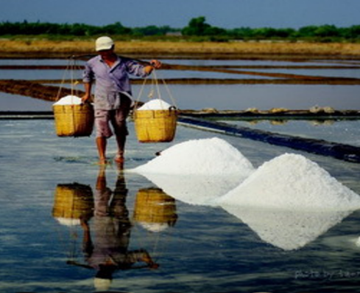 | 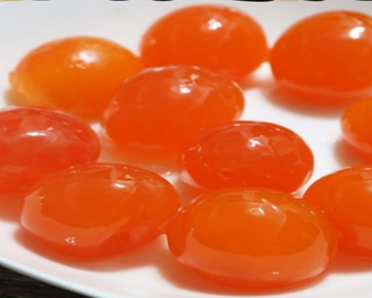
   | 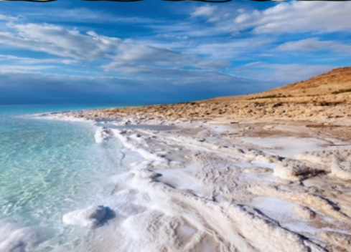
Giao nhiệm vụ: HS thảo luận nhóm hoàn thành câu hỏi GV đưa ra. | Nhận nhiệm vụ
HS thực hiện nhiệm vụ  Quan sát, hỗ trợ HS khi cần thiết. | Thực hiện nhiệm vụ
Chốt lại và đặt vấn đề vào bài
Muối có rất nhiều ứng dụng trong đời sống như làm phân bón, bảo quản thực phẩm, làm bột nở cho các loại bánh, gia vị,... Muối là loại hợp chất có nhiều trong tự nhiên, trong nước biển, trong đất, trong các mỏ.
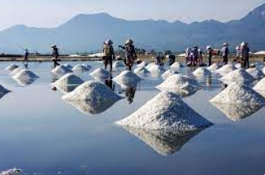 | 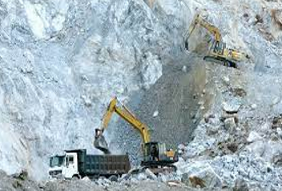
a. Muối ăn (NaCl) có nhiều trong nước biển | b. CaCO₃ có nhiều trong các mỏ đá vôi
Vậy muối là gì? Muối có những tính chất hoá học nào? Mối liên hệ giữa muối với các loại hợp chúng ta cũng tìm hiểu rõ trong bài ngày hôm nay.
Hoạt động 2: Tìm hiểu về khái niệm muối
- Mục tiêu:
- Nêu được khái niệm muối
-Viết được CTHH của một số muối khi biết hóa trị của kim loại và gốc acid
- Nội dung:
- GV: Yêu cầu HS thảo luận nhóm, cho học sinh quan sát bảng 11.1 SGK.tr 48 và thực hiện yêu cầu sau:
1. Nhận xét về sự khác nhau giữa thành phần phân tử của acid (chất phản ứng) và muối (chất sản phẩm). Đặc điểm chung của các phản ứng ở Bảng 11.1 là gì?
Hoàn thành câu 1 trong PHT số 1 bằng cách ghi CTHH và nguyên tử kim loại/ammonium và gốc acid. Nhận xét về sự khác nhau giữa thành phần phân tử của acid và muối. Đặc điểm chung của các phản ứng ở Bảng 1 là gì?
- Gọi đại diện các nhóm báo cáo kết quả thảo luận.
- HS định nghĩa muối? Cách xác định hóa trị gốc acid và cách thiết lập CTCT của muối
- Sản phẩm:
- Muối là hợp chất được tạo ra khi thay thế ion H+ trong acid bằng ion kim loại hoặc ion ammonium (NH₄⁺).
- Câu 1 trong PHT số 1
Công thức acid | CTHH của muối | Thành phần phân tử của muối tạo thành
Công thức acid | CTHH của muối | Ntử KL/ammonium | Gốc acid
HCl  H₂SO₄  HNO₃  H₃PO₄ | ZnCl₂  CuSO₄  (NH₄)₂SO₄  KNO₃  Al₂ (PO₄)₃ | Zn  Cu  NH₄  K  Al | -Cl  =SO₄  =SO₄  -NO₃  PO₄
d) Tổ chức thực hiện:
Hoạt động của GV | Hoạt động của HS
Giao nhiệm vụ:  GV sử dụng phương pháp dạy học hợp tác, kĩ thuật khăn trải bàn.  Chia lớp thành nhóm các cặp đôi, yêu cầu các nhóm học sinh thảo luận và trả lời các nội dung sau:  - GV: Yêu cầu HS thảo luận nhóm, cho học sinh quan sát bảng 11.1 SGK.tr 48 và thực hiện yêu cầu sau:  1. Nhận xét về sự khác nhau giữa thành phần phân tử của acid (chất phản ứng) và muối (chất sản phẩm). Đặc điểm chung của các phản ứng ở Bảng 11.1 là gì?  - GV: Yêu cầu HS thảo luận nhóm hoàn thành bảng 1 sau bằng cách ghi CTHH và nguyên tử kim loại/ammonium và gốc acid. Nhận xét về sự khác nhau giữa thành phần phân tử của acid và muối. Đặc điểm chung của các phản ứng ở Bảng 1 là gì?  - Gọi đại diện các nhóm báo cáo kết quả thảo luận.  - HS định nghĩa muối? Rút ra CTCT chung của muối  ? Từ CTHH của muối Al₂(SO₄)₃ các em có nhận xét gì về hoá trị của Al với chỉ số gốc (=SO₄) và ngược lại.  ? Để lập CTHH của muối chúng ta vận dụng qui tắc nào, nhắc lại qui tắc đó | HS nhận nhiệm vụ, nghiên cứu SGK và trả lời câu hỏi của GV:
Hướng dẫn học sinh thực hiện nhiệm vụ:  - Các nhóm thảo luận và hoàn thành nhiệm vụ được giao.  - Sau khi thảo luận xong, học sinh đưa ra câu trả lời.  - Thảo luận, trả lời câu hỏi để hoàn thành bảng số 1. | - Thảo luận nhóm 3’ hoàn thành vào bảng nhóm  - Đại diện các nhóm báo cáo kết quả, các nhóm còn lại nhận xét, bổ sung (nếu có)
Báo cáo kết quả:  - Học sinh trình bày kết quả.  - Các học sinh còn lại lắng nghe để nhận xét và bổ sung.  - GV kết luận nội dung kiến thức mà các nhóm đã trình bày. | - Trình bày phần thảo luận.  - Các học sinh còn lại nhận xét phần trình bày của bạn.
Tổng kết:  * Khái niệm: Muối là hợp chất được tạo ra khi thay thế ion H+ trong acid bằng ion kim loại hoặc ion ammonium (NH₄⁺).  * Công thức phân tử của muối gồm có cation kim loại và anion gốc acid  Dạng tổng quát: M_{x}A_{y}  (M: nguyên tử KL/NH₄⁺, x là chỉ số KL. A: gốc acid, y là chỉ số của gốc acid.) | Ghi nhớ kiến thức và ghi vào vở.

Hoạt động 3: Tìm hiểu cách gọi tên và tính tan của muối
a) Mục tiêu:
- Đọc được tên một số muối theo CTHH cụ thể và ngược lại
- -Chỉ ra được một số muối tan và muối không tan từ bảng tính tan.
b) Nội dung: Học sinh thực hiện lần lượt các nội dung sau:
- Chia lớp 4 nhóm
+ Phân công nhiệm vụ, đọc sách giáo khoa bảng 11.1
2. Nhận xét về cách gọi tên muối, rút ra quy luật gọi tên muối
+ Gọi đại diện 1 nhóm phát biểu cách gọi tên muối?
- Hoàn thành phiếu học tập số 1 câu 2,3
- Cho học sinh đọc thông tin tính tan của muối trong sgk/tr65. Vận dụng xác định độ tan của một số muối trong nước.
GV cho học sinh sử dụng bảng tính tan (phụ lục 1) và thảo luận trả lời câu hỏi sau:
? Sử dụng bảng tính tan, cho biết muối nào sau đây tan được trong nước: K₂SO₄, Na₂CO₃, AgNO₃, KCl, CaCl₂, BaCO₃, MgSO₄
- Sản phẩm:
Phiếu học tập 1
Câu 2: Gọi tên các muối sau: KCl, ZnSO₄, MgCO₃, Ca₃(PO₄)₂, Cu(NO₃)₂, Al₂(SO₄)₃.
Muối | Gọi tên | Muối | Gọi tên
KCl | Potassium chloride | Ca₃(PO₄)₂ | Calcium Phosphate
NH₄Cl | ammonium chloride | Cu(NO₃)₂ | Copper (II) nitrate
MgCO₃ | Magnesium carbonate | Al₂(SO₄)₃ | Aluminium sulfate
Câu 3: Viết các công thức hóa học của các muối sau:
Sodium carbonate: Na₂CO₃  Copper (II) sulfate: CuSO₄  Silver nitrate: AgNO₃  Copper (II) nitrate: Cu(NO₃)₂  Sodium chloride: NaCl | Zinc sulfate: ZnSO₄  Aluminium sulfate: Al₂(SO₄)₃  Zinc chloride: ZnCl₂  Barium carbonate BaCO₃  Potassium carbonate K₂CO₃

? Muối tan được trong nước: K₂SO₄, Na₂CO₃, AgNO₃, KCl, CaCl₂, MgSO₄
d) Tổ chức thực hiện:
Hoạt động của GV | Hoạt động của HS
Giao nhiệm vụ:  GV: cho HS thảo luận theo bàn, nghiên cứu cách đọc tên muối bảng 11.1/SGK trang 48, rút ra quy luật gọi tên muối?  ZnCl₂: Zinc chloride CuSO₄: Copper (II) sulfate  FeSO₄: Iron (II) sulfate  Gọi đại diện 1 bàn phát biêu cách gọi tên muối?  Giáo viên chia học sinh thành 6 nhóm, tổ chức học sinh thảo luận vận dụng làm bài tập 2,3 trong phiếu học tập số 1  - Học sinh vận dụng hoàn thành phiếu học tập số 1 | HS nhận nhiệm vụ .
Hướng dẫn học sinh thực hiện nhiệm vụ:  - Học sinh thảo luận, động não suy nghĩ để đề xuất đáp án phù hợp.  - Thảo luận nhóm và hoàn thành phiếu học tập số 1.  * Lưu ý: Nếu kim loại có nhiều hoá trị thì kèm theo hoá trị trong ngoặc đơn giống gọi tên base | - Giải quyết vấn đề GV đưa ra.  - HS hoạt động nhóm, hoàn thành nhiệm vụ học tập.  + Mỗi thành viên độc lập suy nghĩ viết câu trả lời vào phiếu học tập của mình.  + Thảo luận thống nhất ý kiến ghi nội dung học tập vào phần trung tâm.
Báo cáo kết quả:  HS thảo luận theo bàn và nêu cách gọi tên trong 3 phút  Đại diện 1 nhóm báo cáo, các nhóm còn lại nhận xét, bổ sung (nếu có)  - GV kết luận về nội dung kiến thức mà các nhóm đã đưa ra.  - GV giới thiệu và hướng dẫn học sinh tên gọi một số gốc acid  GV: Cho học sinh đọc thông tin tính tan của muối trong sgk/tr49  GV cho học sinh sử dụng bảng tính tan và thảo luận cặp đôi hoàn thành câu hỏi sau:  ? Sử dụng bảng tính tan, cho biết muối nào sau đây tan được trong nước: K₂SO₄, Na₂CO₃, AgNO₃, KCl, CaCl₂, BaCO₃, MgSO₄ | - Đại diện các nhóm lên trình bày lần lượt 3 câu hỏi phần thảo luận của nhóm.  - HS các nhóm hỏi – đáp lẫn nhau , hoàn thành nhiệm vụ học tập.  - Các nhóm còn lại nhận xét phần trình bày của nhóm bạn.
  Tên muối = tên kim loại (kèm hóa trị nếu KL nhiều hóa trị) + tên gốc acid
Tổng kết:  Ví dụ:  Na₂SO₄: sodium sulfate; NH₄Cl: ammonium chloride  CaCl₂: calcium chloride; Fe(NO₃)₃: iron(III) nitrate.  * Tính tan của muối  - Có muối tan tốt trong nước như: NaCl, CuSO₄, Ca(NO₃)₂...  - Có muối ít tan trong nước như: CaSO₄, PbCl₂,...  - Có muối không tan trong nước như: CaCO₃, BaSO₄, AgCl,... | Ghi nhớ kiến thức.
  * Tên muối = Tên kim loại (kèm hòa trị nếu KL có nhiều hóa trị) + Tên gốc acid

Hoạt động 4: Tìm hiểu tính chất hóa học của Muối
- Mục tiêu:
- Tiến hành được thí nghiệm muối phản ứng với kim loại, với acid, với base, với muối; nêu và giải thích được hiện tượng xảy ra trong thí nghiệm (Viết phương trình hoá học) và rút ra kết luận vế tính chất hoá học của muối.
- Nội dung: Tổ chức cho học sinh làm thí nghiệm tìm hiểu tính chất của muối, nêu hiện tượng, viết phương trình. Trả lời các câu hỏi giáo viên đặt ra.
Tìm hiểu một số ứng dụng muối trong đời sống
c) Sản phẩm:
Phiếu học tập 2
Câu 1: Qua tiến hành thí nghiệm, em hãy nêu hiện tượng và viết PTHH xảy ra của thí nghiệm sau:
STT | Cách tiến hành | Hiện tượng quan sát được | Viết PTHH
1 | Đinh sắt tác dụng với dung dịch CuSO₄; | Kim loại màu đỏ bám vào đinh sắt. Dung dịch nhạt màu dần | Fe + CuSO₄ → FeSO₄ + Cu.
2 | Nhỏ vài giọt dd H₂SO₄ vào ống nghiệm có chứa dd BaCl₂ | Có kết tủa trắng xuất hiện | H₂SO₄ + BaCl₂ → BaSO₄ + 2HCl
3 | Nhỏ vài giọt dd Na₂SO₄ vào ống nghiệm có chứa dd BaCl₂ | Xuất hiện chất không tan màu xanh lơ | Na₂SO₄ + BaCl₂ → BaSO₄ + 2NaCl
4 | Nhỏ từ từ dd NaOH vào ống nghiệm có chứa dd CuSO₄ | Có kết tủa trắng xuất hiện | CuSO₄ + NaOH → CuSO₄ + Na₂SO₄
Câu 2: Trong dung dịch, giữa các cặp chất nào sau đây có xảy ra phản ứng? Viết phương trình hoá học của các phản ứng đó.

 | Na₂CO₃ | KC1 | Na₂SO₄ | NaNO₃
Ca(NO₃)₂ |  |  | X
BaCl₂ | X |  | X
HNO₃ | X
Ca(NO₃)₂ + Na₂SO₄ → CaSO₄ + 2NaNO₃
BaCl₂ + Na₂SO₄ → BaSO₄ + 2NaCl
2HNO₃ + Na₂CO₃ → 2NaNO₃ + CO₂ + H₂O
Câu 3: Viết phương trình hoá học xảy ra giữa các dung dịch sau:
a) Dung dịch NaCl với dung dịch AgNO₃.
b) Dung dịch K₂SO₄ với dung dịch BaCl₂.
c) Dung dịch K₂CO₃ với dung dịch Ca(NO₃)₂.
Giải: a) NaCl + AgNO₃ → AgCl + NaNO₃
b) K₂SO₄ + BaCl₂ → BaSO₄ + 2NaCl
c) K₂CO₃ + Ca(NO₃)₂ → CaCO₃ + 2KNO₃
d) Tổ chức thực hiện:
Hoạt động của GV | Hoạt động của HS
Giao nhiệm vụ:  - Giáo viên chia lớp thành 4 nhóm, cho đại diện học sinh đọc dụng cụ và hóa chất có sẵn trong khay, các nhóm khác kiểm tra đầy đủ hóa chất và dụng cụ trước khi tiến hành thí nghiệm.  Nhiệm vụ:  Các nhóm cùng tìm hiểu các Trạm kiến thức và hoàn thành phiếu học tập.  Kết thúc 1 trạm, 1 nhóm trong 4 nhóm báo cáo kết quả của nhóm dựa trên phiếu học tập và các nhóm nhận xét.  Giáo viên nhận xét chung, cho điểm và chốt kiến thức bài học.  TRẠM 1: PHÂN TÍCH: Đọc sách giáo khoa, phiếu học tập số 2  - Các nhóm đọc sách giáo khoa (tr50-51), thảo luận trong 3 phút hoàn thành câu 1 trong phiếu học tập số 2.  ? Nêu tính chất hóa học của muối?  ? Thí nghiệm thể hiện từng tính chất hóa học của muối?  ? Cách tiến hành, hiện tượng, PTHH của từng thí nghiệm?  TRẠM 2: QUAN SÁT: Quan sát video thí nghiệm, hoàn thành câu 1 phiếu học tập số 2  - Các nhóm cùng quan sát 4 video thí nghiệm thể hiện tính chất hóa học của muối và hoàn thành câu hỏi số 1 trong PHT.  Các nhóm báo cáo kết quả trong phiếu học tập  TRẠM 3: TRẢI NGHIỆM: Tiến hành làm thí nghiệm, hoàn thành câu 1 phiếu học tập số 2  Nhiệm vụ:  - Chuẩn bị:  + Các dung dịch: H₂SO₄ loãng, NaOH loãng, Na₂SO₄, CuSO₄; 4 ống nghiệm: ống (1) chứa 1 đinh sắt đã được làm sạch, ống (2) và (3) mỗi ống nghiệm chứa khoảng 1 mL dung dịch BaCl₂, ống (4) chứa khoảng 1 mL dung dịch CuSO₄.  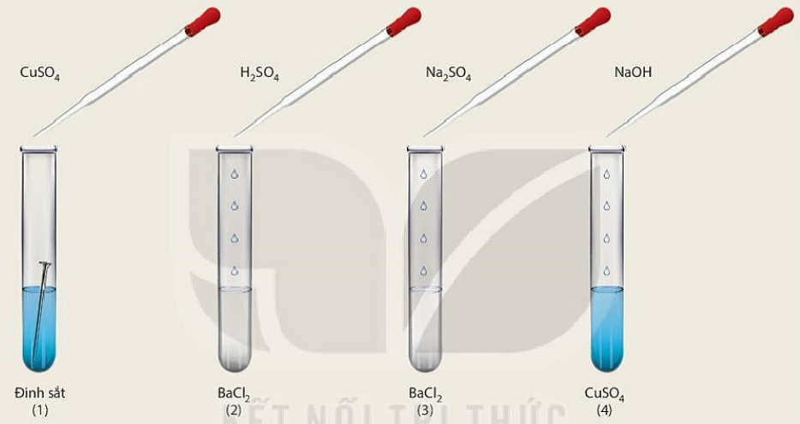  Các nhóm hoàn thành câu hỏi số 1 trong phiếu học tập số 2.  TRẠM 4: TỔNG KẾT: Hoàn thành câu 1 phiếu học tập số 2  Các nhóm khác nhận xét, bổ sung  - GV cho học sinh thảo luận nhóm (6HS/1 nhóm) làm bài tập vận dụng câu 2,3 phiếu học tập số 2 | HS nhận nhiệm vụ.  HS: Trả lời câu hỏi  HS: Viết PTPƯ xảy ra
Hướng dẫn HS thực hiện nhiệm vụ: GV quan sát, hỗ trợ các nhóm khi cần thiết. | Phân công nhiệm vụ và tiến hành thực hiện nhiệm vụ.
Báo cáo kết quả:  - Mời các nhóm lên trình bày  - Nhóm khác nhận xét, bổ sung phần trình bày của nhóm bạn | - Các nhóm lần lượt trình bày sản phẩm
Tổng kết: tính chất hóa học của Muối  - Muối + Kim loại → Muối mới + Kim loại mới  Ví dụ: Cu + 2AgNO₃ → Cu(NO₃)₂ + 2Ag  Muối + Acid → Muối mới + Acid mới  Ví dụ: H₂SO₄ + BaCl₂ → BaSO₄ + 2HCl  Có ít nhất một sản phẩm là chất khí/chất ít tan/không tan,...  Muối + Base → Muối mới + Base mới  Ví dụ: CuSO₄ + 2NaOH → Na₂SO₄ + Cu(OH)₂ .  có ít nhất một sản phẩm là chất khí/chất ít tan/không tan,...  Muối + Muối → 2 Muối mới  Ví dụ: CaCl₂ + Na₂CO₃ → NaCl + CaCO₃ (Có một muối không tan hoặc ít tan) | HS tìm hiểu sau khi học xong bài học.
Hoạt động 5: Tìm hiểu mối quan hệ giữa các hợp chất vô cơ
- Mục tiêu:
- Trình bày được mối quan hệ giữa các hợp chất vô cơ; rút ra được kết luận về tính chất hoá học của acid, base, oxide.
- Trình bày được một số phương pháp điều chế muối.
b) Nội dung: GV cho học sinh làm việc cá nhân và hoàn thành sơ đồ biểu diễn mối quan hệ giữa các hợp chất vô cơ và viết phương trình hóa học.
c) Sản phẩm: Sản phẩm đáp án câu trả lời
Sơ đồ biểu diễn mối quan hệ giữa các hợp chất vô cơ
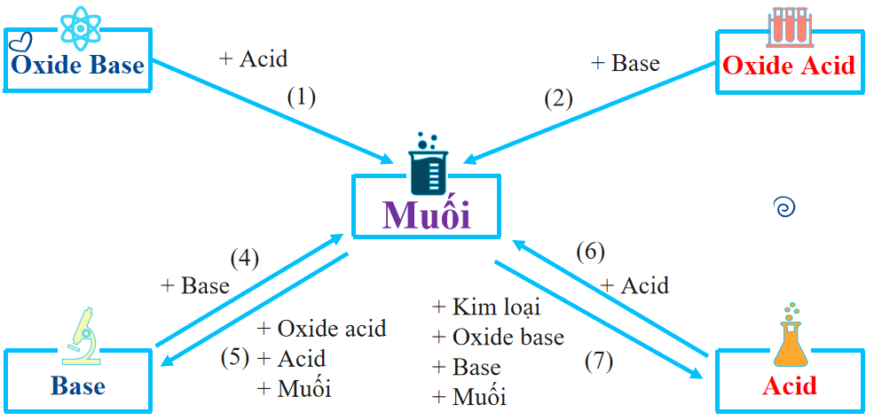
Oxide Base Muối: CaO + HCl → CaCl₂ + H₂O
Oxide Acid Muối: K₂O + CO₂ → K₂CO₃
Muối Base: CuCl₂ + NaOH → Cu(OH)₂ + NaCl
Base Muối: Fe(OH)₂ + HNO₃ → Fe(NO₃)₂ + H2O
Muối Acid: BaCl₂ + H₂SO₄ → BaSO₄ + HCl
Acid Muối: KOH + H₂SO₄ → K₂SO₄ + H₂O
Một số phương pháp điều chế muối.
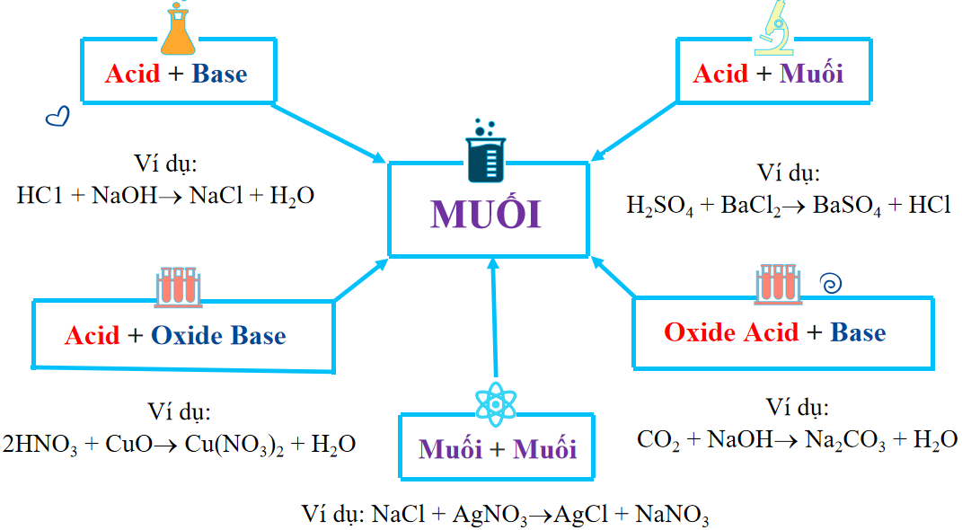
Câu 4: a.Viết ba phương trình hoá học khác nhau để tạo ra Na₂SO₄ từ NaOH
(1) 2NaOH + H₂SO₄ → Na₂SO₄ + 2H₂O
(2) NaOH + CuSO₄ → Na₂SO₄ + Cu(OH)₂
(3) 2NaOH + SO₃ → Na₂SO₄ + H₂O
b. Viết ba phương trình hoá học khác nhau đề điều chế CuCl₂.
(1) 2HCl + CuO → CuCl₂ + H₂O
(2) Cu + 2HCl → CuCl₂ + H₂↑
(3) 2NaCl + CuSO₄ → CuCl₂ + Na₂SO₄
Câu 5: Viết các phương trình hoá học theo sơ đồ chuyền hoá sau:
CuO CuSO₄ CuCl₂ Cu(OH)₂
(1) CuO + H₂SO₄ → CuSO₄ + H₂O
(2) CuSO₄ + 2NaCl → CuCl₂ + Na₂SO₄
(3) CuCl₂ + 2NaOH → Cu(OH)₂ + 2NaCl
d) Tổ chức thực hiện
Hoạt động của GV | Hoạt động của HS
Giao nhiệm vụ:  - Chia lớp học làm 4 nhóm, GV đặt câu hỏi  Đưa ra sơ đồ trống.  Sơ đồ biểu diễn mối quan hệ giữa các hợp chất vô cơ  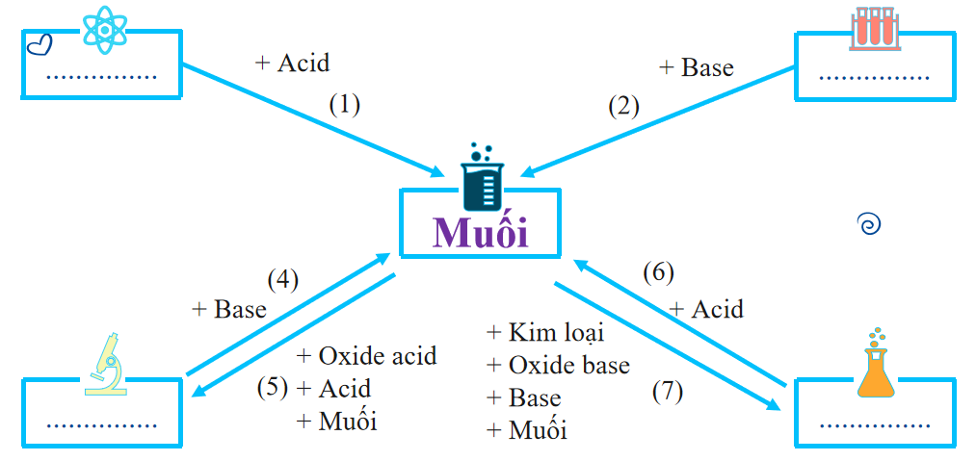  ?Các hợp chất vô cơ được chia thành mấy loại?  ?Dựa vào mối quan hệ được thể hiện trong sơ đồ, hãy tìm loại chất thích hợp điền vào chỗ trống?  ? Viết PTHH minh họa  Trình bày được một số phương pháp điều chế muối. Bàng cách hoàn thành sơ đồ sau:  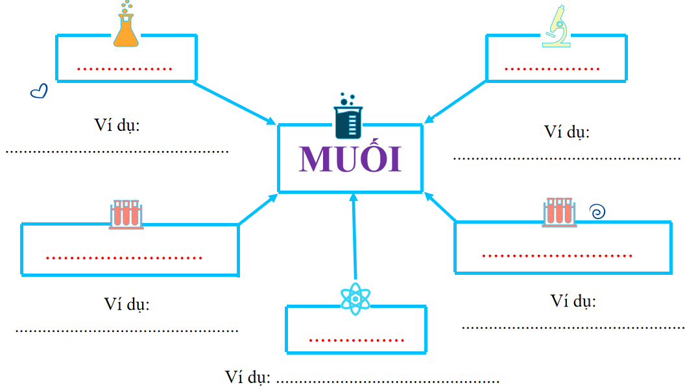  Học sinh làm việc cập đôi làm bài tập vận dụng câu 2,3/ phiếu học tập 3 | HS nhận nhiệm vụ.
Hướng dẫn HS thực hiện nhiệm vụ  - Mỗi nhóm thảo luận kết quả hoàn thành sơ đồ ra bảng phụ (3 phút)  - Sau khi thảo luận xong, nhóm rút ra kết luận | Thảo luận nhóm.  Hoàn thành phiếu học tập số 1.
Báo cáo kết quả:  - Cho các nhóm treo kết quả của nhóm mình lên ;  - Mời nhóm trưởng đứng vào phần kết quả của nhóm mình;  - Gọi 1 nhóm đại diện trình bày kết quả. Các nhóm khác bổ sung  - GV kết luận về nội dung kiến thức mà các nhóm đã đưa ra.  - GV đánh giá bài làm của các nhóm và cá nhân, chốt lại cách làm đúng. | - Nhóm xung phong trình bày kết quả ở phiếu học tập;  - Nhóm khác nhận xét phần trình bày của nhóm bạn.
Tổng kết  - Muối có thể được tạo ra bằng cách cho dung dịch acid tác dụng với: base, oxide base, muối hoặc cho hai dung dịch muối tác dụng với nhau,... | Ghi nhớ kiến thức

Hoạt động 4: Luyện tập
- Mục tiêu: Củng cố, khắc sâu nội dụng toàn bộ bài học.
- Nội dung: GV chia lớp 4 nhóm và trả lời một số câu hỏi trắc nghiệm dưới hình thức trò chơi đại chiến cờ ca rô.
- Sản phẩm: Sản phẩm đáp án câu trả lời.
Câu 1: C Câu 2: B Câu 3: D Câu 4: A Câu 5: C Câu 6: D
Câu 7: B Câu 8: A Câu 9: C

Tổ chức thực hiện
Hoạt động của GV | Hoạt động của HS
Giao nhiệm vụ:
- GV trình chiếu câu hỏi, học sinh sử dụng bảng A, B, C, D để trả lời, chia lớp thành 4 nhóm
- Luật chơi:
Đội chiến thắng ở vòng thi mảnh ghép giành lợi thế.  Chọn vị trí trên bàn cờ ca rô tương ứng với câu hỏi mà nhóm sẽ trả lời. Trả lời nhanh trong vòng 5s. Nếu trả lời sai, vị trí sẽ thuộc về đội đối thủ. | 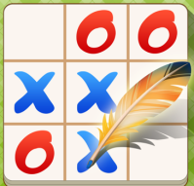
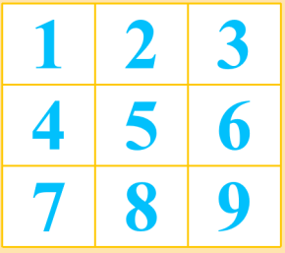
Câu 1: Cho dung dịch sulfuric acid (H₂SO₄) loãng tác dụng với muối sodium sulfite (Na₂SO₃). Chất khí nào sinh ra ?
A. Khí hydroxygen B. Khí oxygen
C. Khí sulfur dioxide D. Khí hydrosulfide
Câu 2: Dung dịch muối tác dụng với dung dịch hydrochloric acid (HCl) là:
A. Zn(NO₃)₂ B. AgNO₃. C. NaNO₃. D. Cu(NO₃)₂
Câu 3: Chất tác dụng được với CaCO₃ là
A. Dung dịch NaCl. B. Dung dịch K₂SO₄.
C. Fe(OH)₂. D. Dung dịch HCl.
Câu 4: Muối tác dụng được với loại hợp chất nào sau đây?
A. Acid. B. Acidic oxide.
C. Basic oxide. D. Quì tím.
Câu 5: Cặp chất nào sau đây xảy ra phản ứng?
A. CaCO₃ và NaCl. B. CuCl₂ và KNO₃.
C. Ba(OH)₂ và FeCl₃. D. Zn(OH)₂ và FeSO₄.
Câu 6: Cặp chất có thể cùng tồn tại trong một dung dịch là
A. NaCl, AgNO₃. B. CaCl₂, Na₂CO₃.
C. K₂SO₄, BaCl₂. D. MgSO₄, NaNO₃.
Câu 7: Dùng dung dịch KOH phân biệt được hai muối:
A. NaCl và BaCl₂. B. NaCl và MgCl₂.
C. Na₂SO₄ và Na₂CO₃. D. NaNO3 và Li₂CO₃.
Câu 8: Hãy cho biết muối nào có thể điều chế bằng phản ứng của kim loại với dung dịch acid H₂SO₄ loãng ?
A. ZnSO₄. B. Na₂SO₃. C. CuSO₄. D. MgSO₃.
Câu 9: Cho 50g CaCO3 vào dung dịch HCl dư thể tích CO2 thu được ở điều kiện chuẩn là:
A. 2,479 lít B. 1,2395 lít C. 12,395 lít D. 24,79 lít
HS thực hiện nhiệm vụ | Học sinh trả lời câu hỏi
Báo cáo kết quả:
- Cho cả lớp trả lời;
- Mời đại diện giải thích;
- GV kết luận về nội dung kiến thức.

Hoạt động 8: Vận dụng-mở rộng
- Mục tiêu: Vận dụng hiểu biết về vai trò của muối trong cuộc sống
- Nội dung: GV đặt vấn đề để học sinh vận dụng kiến thức giải quyết vấn đề đặt ra.
- Sản phẩm: Câu trả lời của học sinh
- Tổ chức thực hiện
Hoạt động của GV | Hoạt động của HS
Giao nhiệm vụ:  - Yêu cầu học sinh trả lời câu hỏi. Bằng phương pháp thuyết trình nội dụng tìm hiểu trước ở nhà:  + Nhóm 1, 3: tìm hiểu: Muối làm trung hòa acid dạ dày ?  “Thuốc muối” chữa bệnh dạ dày và một số ứng dụng của một số muối thông dụng.  + Nhóm 2, 4: Tác hại chế độ ăn thừa muối, thiếu muối và chế độ ăn hợp lý | HS nhận nhiệm vụ.
  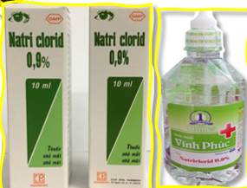  NaCl: muối ăn, sát trùng | 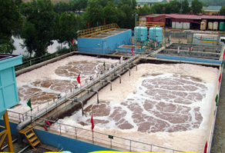  Al₂(SO₄)₃: xử lí nước thải | 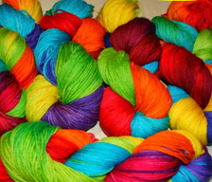  FeCl₃: giữ màu vải nhuộm
  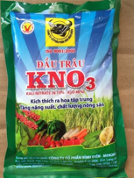  KNO₃ : phân bón, |   Ba(NO₃)₂ : pháo hoa | 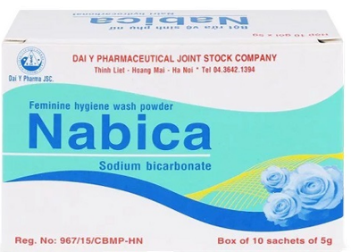  “Thuốc muối” chữa bệnh dạ dày
Hướng dẫn HS thực hiện nhiệm vụ  - Cá nhân học sinh vận dụng kiến thức đã học giải quyết các vấn đề giáo viên đặt ra. | Cá nhân học sinh độc lập thực hiện nhiệm vụ.
Báo cáo kết quả:  - Gọi đại diện một số HS báo cáo kết quả.  - Các học sinh khác nhận xét, bổ sung.  - Giáo viên nhấn mạnh vai trò muối. | - Đại diện 1 số HS trình bày kết quả, các HS khác nhận xét, bổ sung.
Bài tập về nhà  - Thiết kế sơ đồ tư duy nội dung bài “Muối”.  - Xem trước “Bài 13: Phân bón hóa học”. | HS tìm hiểu và trả lời câu hỏi.

